備註：
一、請各位老師自行選填一週次進行公開授課(10/25~11/19) ，每位老師1場教學，2場觀摩他人。
二、授課教師要填寫【附錄-2】教學活動設計單（電子檔）、【附錄-4】公開授課自評表；觀課教師要填寫【附錄-3】教師同儕學習活動照片、【附錄-5】公開授課觀課紀錄表給授課教師，由授課教師統整成一份資料上傳至教師教學歷程平台。以上各種表件如下。
三、教學活動設計請於教學前兩週，回傳電子檔給實研組，並上傳至歷程平台。
四、於12/10前上傳觀課資料至教師教學歷程平台。

桃園市110學年度永平工商高級中等學校
附錄-2
公開授課活動-教學活動設計單(授課者填寫)
授課教師 | 李宜霏 | 學習目標 | 能熟知單字及片語的用法及可以正確唸出單字片語的發音
教學班級 | 一餐2
教學領域 | 英文 | 學生先備經驗或教材分析 | 對於戰爭及難民問題所引起的後續如貧困危機等有一些觀念
教學單元 | A letter to President Obama
教材來源 | 謳馨第一冊
教學日期 | 110年 11 月 4 日  第 七 節
教學活動 |  |  |  | 時間 | 評量方式
- 暖身活動:  針對上一堂課給予學生們一些戰爭及難民所帶來的危機和後續如貧困等的問題讓學生異地而處的去思考自己目前所擁有的生活，並引導學生討論:除了現惜所擁有的幸福生活之外，還有哪些是在能力範圍內可以去幫忙的，藉以培養學生的人道精神。  - 授課內容:  教導課文內容的單字及片語及用法，歸納出和戰爭相關的單字片語作為字彙庫的應用。  - 複習及評量:  複習相關單字及片語後，讓學生們去找同儕互相練習唸出單字及片語，並統計每一排的次數決定冠軍。 |  |  |  | 11/4 | 學生們去找同儕互相練習唸出單字及片語，唸完就幫對方簽名，並統計每一排學生所獲得的簽名次數決定冠軍

桃園市110學年度永平工商高級中等學校
附錄-3
公開授課活動-照片
(觀課者請學生協助拍攝,需有觀課教師在照片內)
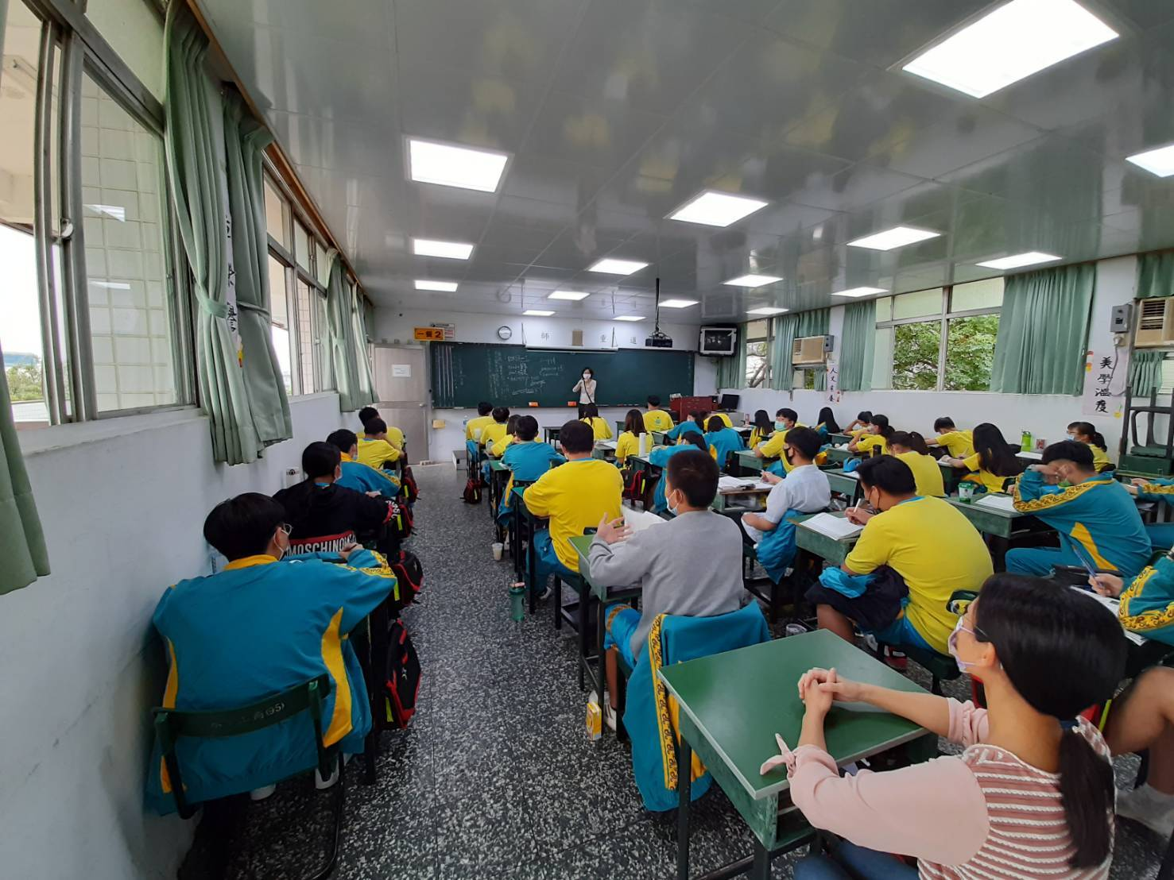
活動：公開授課 日期：１１０／１１／４
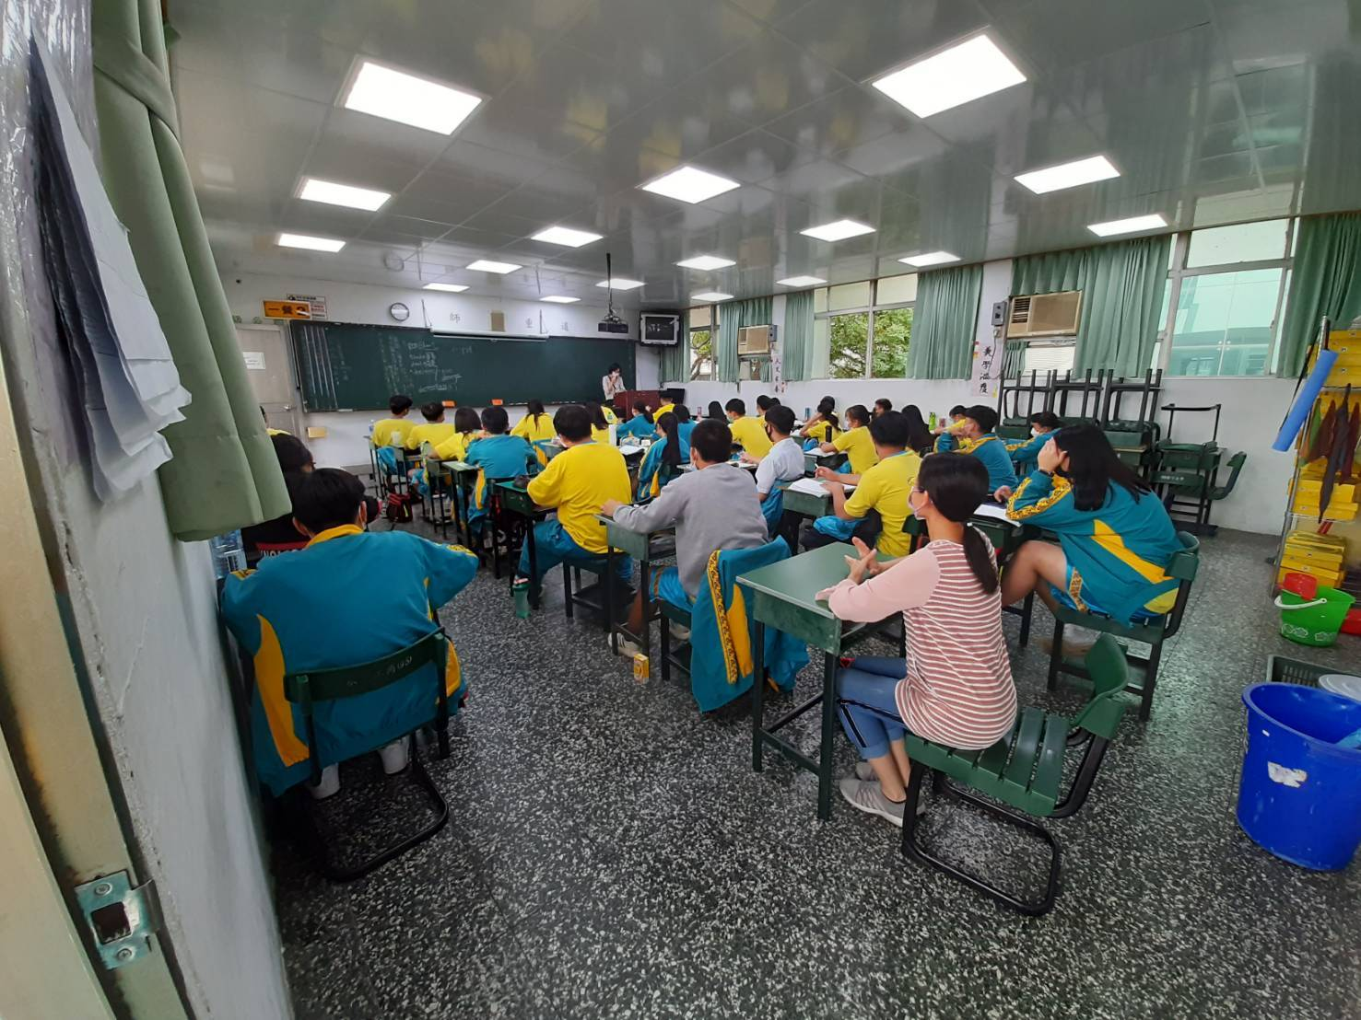
活動：教室觀察 日期：１１０／１１／４

桃園市110學年度永平工商高級中等學校
附錄-4
教師公開授課活動-自評表(授課者填寫)
觀課教師 | 李宜霏 | 教學班級 | 一餐2
教學領域  教學單元 | A Letter to President Obama
教學內容 | 課文單字及片語
實際教學  內容簡述 | 教學活動 | 學生表現
 | 課前的暖身活動讓學生們互相討論並提出大家的想法。  教導課本相關單字片語的例句及用法。  讓學生們利用和同儕互相練習唸出單字及片語的活動更了解單字片語的發音以利用背誦。 | 學生們對於和同儕互相練習唸出單字及片語的活動大都很喜歡，也有競爭互相激勵的好處
學習目標  達成情形 | 學生們和同儕們互相練習後大部分都唸出正確的單字片語發音
自我省思 | 有些學生比較狀況外的，上課進度進行中時比較無法停下來兼顧所有的學生，須利用下課時間再進行輔導，期許下次可以讓這些孩子們也可以跟上大家的進度
同儕回饋後心得 | 觀課教師大致上覺得上課進度及內容都合宜，學生們也都認真參與唸讀活動，也都認為經由這種同儕活動的練習，讓學生們比較沒有壓力又可以讓學生們更願意開口唸英文，讓他們在背單字時也能更順利

桃園市1１0學年度永平工商高級中等學校
附錄-5
教師公開授課活動-觀課紀錄表(觀課者填寫)
觀課教師 | 陳世專 | 觀課日期 | １１０年１１月４日
教學班級 | 一餐２
教學領域  教學單元 | A Letter to President Obama
教學內容 | 課文單字及片語
教學觀察 | 教學活動 | 學生表現
 | 課前的暖身活動學生們蠻認真討論。單字教學完後讓學生們兩兩互相練習唸單字及片語並互相簽名，活動結束後再統計大家的簽名次數，選出冠軍排。 | 學生們都很喜歡唸讀活動，也可藉此激勵他們開口說英文。
優點 | 授課氛圍良好，大部份學生也都認真參與練習  進行活動期間，授課教師會隨時走動關注學生練習狀況並給予協助
回饋 | 這次的活動進行時間比較短暫，有些學生其實還希望可以再去找其他同學唸讀，下次不妨可以拉長學生唸讀的時間
觀課省思 | 大部分學生在學習時都不願開口唸英文，此活動可以讓學生比較願意試著開口，從練習英文發音開始，會唸讀後對於背單字的速度也可以變快

桃園市1１0學年度永平工商高級中等學校
附錄-5
教師公開授課活動-觀課紀錄表(觀課者填寫)
觀課教師 | 黃幃琳 | 觀課日期 | １１０年１１月４日
教學班級 | 一餐２
教學領域  教學單元 | A Letter to President Obama
教學內容 | 課文單字及片語
教學觀察 | 教學活動 | 學生表現
 | 課前的暖身活動完畢後接著單字教學，結束後讓學生們互相練習唸單字及片語再互相簽名，獲得一位同學的簽名後再找其他同學，一直到活動結束後再統計次數，決定優勝。 | 學生們大都認真唸讀，表現不錯。
優點 | 大部份學生都認真參與活動  活動進行順利，氣氛良好
回饋 | 這次的活動讓平時不開口的學生也必須鼓起勇氣試著練習唸英文，對於他們的學習英文有很大的幫助
觀課省思 | 此活動可以讓學生願意試著開口講英文，能正確發音之後，要背單字就可以更容易

